ADORAZIONE EUCARISTICA Giovedì 24 Settembre 2015

Prendi nelle tue mani, Signore,
tutta la mia libertà;
prendi la mia memoria, la mia intelligenza,
tutta la mia volontà.
Tutto quello che ho,
tutto quello che possiedo
me lo hai dato tu:
io te lo restituisco
e te lo offro senza riserve,
perché la tua volontà lo governi.
Dammi solo il tuo amore
e la tua grazia:
io sono ricco abbastanza
e non desidero altro.

ATTO PENITENZIALE
A volte constatiamo come il nostro cuore sia schiavo di schemi o di pregiudizi. Il Signore ci chiama a verificare ciò che ci impedisce di servirlo e di compiere il bene, e a riconoscere ciò che di bene c’è nei nostri fratelli. Chiediamo perdono per le nostre mancanze ed il nostro peccato, ed apriamoci alla misericordia del Dio che ci salva.
(Breve pausa di silenzio)

Signore, che ci inviti a vedere il bene nei nostri fratelli, abbi pietà di noi.
Signore, pietà.
Cristo, che ci insegni a togliere dal nostro cuore ogni ostacolo al bene, abbi pietà di noi.
Cristo, pietà.
Signore, che sei venuto a salvare e a perdonare, abbi pietà di noi.
Signore, pietà.
Dio onnipotente abbia misericordia di noi, perdoni i nostri peccati e ci conduca alla vita eterna. A– Amen

O Dio, tu non privasti mai il tuo popolo della voce dei profeti; effondi il tuo Spirito sul nuovo Israele, perché ogni uomo sia ricco del tuo dono, e a tutti i popoli della terra siano annunziate le meraviglie del tuo amore.
Per il nostro Signore Gesù Cristo, tuo Figlio, che è Dio… Amen.

Dal vangelo secondo Marco

In quel tempo, Giovanni disse a Gesù: «Maestro, abbiamo visto uno che scacciava demòni nel tuo nome e volevamo impedirglielo, perché non ci seguiva». Ma Gesù disse: «Non glielo impedite, perché non c’è nessuno che faccia un miracolo nel mio nome e subito possa parlare male di me: chi non è contro di noi è per noi.
Chiunque infatti vi darà da bere un bicchiere d’acqua nel mio nome perché siete di Cristo, in verità io vi dico, non perderà la sua ricompensa. Chi scandalizzerà uno solo di questi piccoli che credono in me, è molto meglio per lui che gli venga messa al collo una macina da mulino e sia gettato nel mare. Se la tua mano ti è motivo di scandalo, tagliala: è meglio per te entrare nella vita con una mano sola, anziché con le due mani andare nella Geènna, nel fuoco inestinguibile. E se il tuo piede ti è motivo di scandalo, taglialo: è meglio per te entrare nella vita con un piede solo, anziché con i due piedi essere gettato nella Geènna. E se il tuo occhio ti è motivo di scandalo, gettalo via: è meglio per te entrare nel regno di Dio con un occhio solo, anziché con due occhi essere gettato nella Geènna, dove il loro verme non muore e il fuoco non si estingue».

Parola del Signore. Lode a te o Cristo

BENEDETTO XVI
Il Vangelo di questa domenica presenta uno di quegli episodi della vita di Cristo che contengono un profondo significato. Si tratta del fatto che un tale, che non era dei seguaci di Gesù, aveva scacciato dei demoni nel suo nome. L’apostolo Giovanni, giovane e zelante come era, vorrebbe impedirglielo, ma Gesù non lo permette, anzi, prende spunto da quella occasione per insegnare ai suoi discepoli che Dio può operare cose buone e persino prodigiose anche al di fuori della loro cerchia, e che si può collaborare alla causa del Regno di Dio in diversi modi, anche offrendo un semplice bicchiere d’acqua ad un missionario. Sant’Agostino scrive a proposito: «Come nella Cattolica – cioè nella Chiesa – si può trovare ciò che non è cattolico, così fuori della Cattolica può esservi qualcosa di cattolico». Perciò, i membri della Chiesa non devono provare gelosia, ma rallegrarsi se qualcuno esterno alla comunità opera il bene nel nome di Cristo, purché lo faccia con intenzione retta e con rispetto. Anche all’interno della Chiesa stessa, può capitare, a volte, che si faccia fatica a valorizzare e ad apprezzare, in uno spirito di profonda comunione, le cose buone compiute dalle varie realtà ecclesiali. Invece dobbiamo essere tutti e sempre capaci di apprezzarci e stimarci a vicenda, lodando il Signore per l’infinita ‘fantasia’ con cui opera nella Chiesa e nel mondo. Cari amici, per intercessione di Maria Santissima, preghiamo affinché sappiamo gioire per ogni gesto e iniziativa di bene, senza invidie e gelosie, e usare saggiamente dei beni terreni nella continua ricerca dei beni eterni.

Anima di Cristo, santificami.
Corpo di Cristo, salvami.
Sangue di Cristo, inebriami.
Acqua dei costato di Cristo, lavami.
Passione di Cristo, confortami.
O buon Gesù, esaudiscimi.
Fra le tue piaghe ascondimi.
Non permettere ch'io mi separi da te.
Dal nemico maligno difendimi.
Nell'ora della morte chiamami.
E comanda che io venga a te.
Affinché ti lodi con i tuoi santi nei secoli eterni.
Così sia.

*************************************

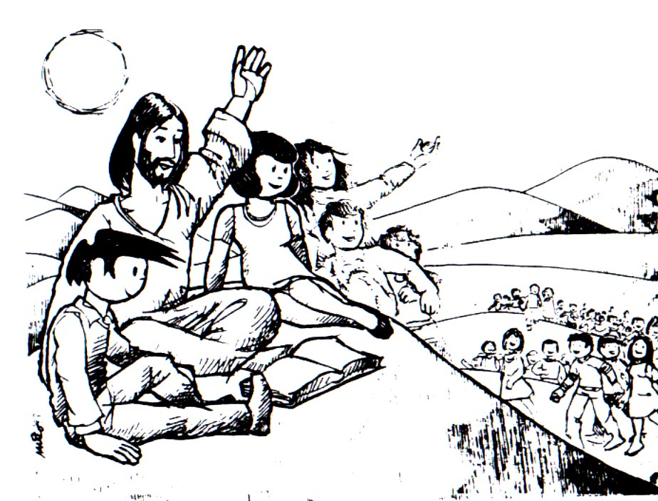
Poveri discepoli...Dal Vangelo di domenica scorsa sono usciti proprio un po’ ammaccati! Ma se avete ascoltato con attenzione il brano di oggi, le cose non vanno poi molto meglio...Qual è il motivo che porta i dodici a prendersela con quel tipo che scaccia i demoni nel nome di Gesù? È un peccatore pubblico? Si prende tutto il merito? Non fa le cose secondo gli insegnamenti del Maestro? No, niente di tutto questo. Marco riporta senza censure la pretesa dei dodici: “...perché non ci seguiva”. La settimana scorsa eravamo davanti al protagonismo personale, ora a quello comunitario. Il cammino con il Rabbì Gesù smaschera i discepoli non solo sul loro “io”, ma pure sul “noi”. Quanti fraintendimenti e povertà quando il “noi” viene sostituito alla Chiesa! Essa ha il suo centro in Cristo e rimanda a Lui, mentre il “noi” porta ad una vuota e triste autocelebrazione. La comunità che pretende di essere seguita, si sostituisce al Risorto, non rimanda a Lui ma solo al proprio sterile protagonismo. Ecco allora che il Rabbì di Nazareth propone la via della liberazione, il superamento dello scandalo - cioè dell’inciampo - per essere suoi discepoli in pienezza. La prima liberazione è dall’inciampo per l’altro, per i “piccoli”. La mia vita cristiana avvicina o allontana, appassiona o disgusta, incuriosisce o incupisce quelli che mi sono vicini? I miei famigliari, i miei colleghi, i miei compagni di classe, i miei parrocchiani che idea hanno del mio rapporto con il Risorto? Domande pungenti, lo so. Ma la Parola ci interpella e ci mette a nudo. La seconda liberazione è per me, per levare quegli inciampi che mi fanno rallentare, cadere e magari mettere in discussione il cammino e la meta. Questa liberazione non procede a colpi di macete, ma con il soffio dello Spirito. La mano da tagliare è quella del nostro desiderio di possesso e di conquista, il piede da mozzare è quello che ci allontanano dai passi di Gesù, l’occhio da cavare è quello che desidera e cerca lontano dalla logica del Vangelo. Le nostre mani siano schiodate dal desiderio del possesso e aperte nel dono come quelle del Crocifisso, i nostri piedi cerchino le orme del Risorto per imboccare sentieri di speranza, i nostri occhi siano infuocati dal desiderio del Suo Volto.
Rapisca, ti prego, o Signore,
l’ardente e dolce forza del tuo amore
la mente mia da tutte le cose che sono sotto il cielo,
perché io muoia per amore dell’amor tuo,
come tu ti sei degnato morire
per amore dell’amor mio.
PREGHIERA DEI FEDELI
C. Chiediamo a Gesù che ci insegni ad aprirci a tutti con la grande disponibilità. Grazie allo Spirito che vive e prega nei nostri cuori, eleviamo la preghiera per le necessità del mondo e di ogni nostro fratello.

L. Preghiamo insieme e diciamo: Donaci il tuo Spirito.

- Chiami la tua Chiesa a seguirti. Perché viva ogni giorno il vangelo della carità rendendo credibile nel mondo il tuo annuncio di salvezza, preghiamo.

- Chiami i cristiani a lasciarci guidare dal tuo Spirito nell’operare il bene. Perché sappiano riconoscere in ogni uomo la tua presenza che a tutti offre il dono della salvezza e della misericordia, preghiamo.

- Chiami tutti noi ad essere liberi dai beni di questo mondo per poter possedere quelli eterni. Perché nulla ci impedisca di godere in eterno del tuo amore, preghiamo.

- L’ascolto della tua Parola e la partecipazione alla mensa dell’Eucaristia ci aprano alla gioia di seguirti. Perché il tuo dono trovi in noi piena accoglienza e ci aiuti a restare fedeli al tuo Vangelo, preghiamo.

- Alla fine della vita ti vedremo faccia a faccia. Perché i nostri defunti possano essere riconosciuti tuoi amici e possano godere del bene fatto nel tuo nome, preghiamo.

C. Signore Gesù, ci insegni a discernere il vero bene al di là di tutto ciò che può colmare la nostra vita. Donaci la sapienza del cuore perché sappiamo conoscere ciò che è più prezioso e che veramente vale, e sappiamo abbandonare tutto per possederti. Tu che vivi e regni nei secoli dei secoli.
Amen

**********************************************************

Il Vangelo termina con parole dure: «Se la tua mano, il tuo piede, il tuo occhio ti scandalizzano, tagliali, gettali via». Vangelo delle cicatrici, ma luminose, perché le parole di Gesù non sono l’invito a un’inutile automutilazione, sono invece un linguaggio figurato, incisivo, per trasmettere la serietà con cui si deve pensare alle cose essenziali. Anche perdere ciò che ti è prezioso, come la mano e l’occhio, non è paragonabile al danno che deriva dall’aver sbagliato la vita. Ci invita il Signore a temere di più una vita fallita che non le ferite dolorose della vita.

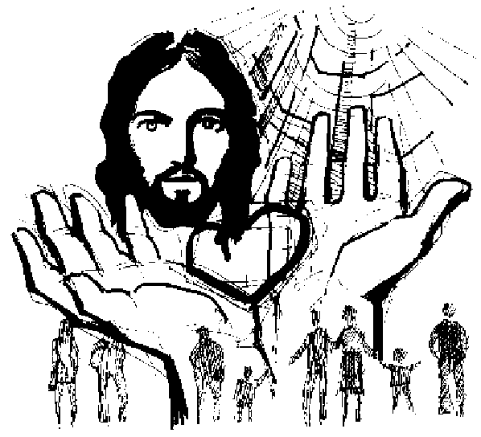

Gesù, dolce memoria, dà vera gioia al cuore;
la sua dolce presenza supera ogni umana dolcezza.

Non si canta nome più soave, non si ascolta nome più gioioso,
non si medita nome più dolce di quello di Gesù, Figlio di Dio.

Gesù, sei speranza per chi si pente! Sei amore per chi ti cerca!
Sei bontà per chi ti desidera! Che cosa, dunque, per chi ti trova?

Né lingua può dire, né scritto può esprimere;
può crederlo solo chi ha provato che cosa sia amare Gesù.

Gesù, sii nostro gaudio, tu che sarai un giorno premio.

Sii tu la nostra gloria, sempre, per tutti i secoli.

Quando visiti il nostro cuore, allora la verità lo illumina;
l'amore si fa più fervido, si affievolisce la vanità del mondo.

Gesù, dolcezza dei cuori, fonte viva, lume delle menti,
più grande di ogni gioia, più grande di ogni desiderio.

La nostra voce risuoni di te, Gesù, le nostre opere esprimano te,
i nostri cuori ti amino, ora e per sempre.

Chi ti gusta, non è ancor sazio, chi ti beve, ha sete ancora:
nulla, eccetto te, desidera chi trova pace nel tuo amore.

O mio dolcissimo Gesù, speranza dell'anima che sospira;
le pie lacrime e la mente agitata cercano te.

Resta con noi, Signore, illuminaci con la tua luce;
fugate le tenebre della notte, colma la mente di dolcezza.

O Gesù, fiore della Vergine Madre, a te la lode, la gloria del nome,
il regno della beatitudine. Amen.

